TRƯỜNG ĐẠI HỌC QUỐC GIA HÀ NỘI
TRƯỜNG ĐẠI HỌC VIỆT NHẬT



Hệ thống giám sát an toàn lao động
Học phần :Thị giác máy tính
Giảng Viên : TS.Bùi Huy Kiên

Nhóm sinh viên :
Nguyễn Bá Anh Công - 22110107
Trần Hiếu Minh – 22110156
Nguyễn Hữu Trung Hiếu – 22110126
Cao Phạm Quang Minh – 22110153

Hà Nội : 5/1/2026
MỤC LỤC

1. Introduction (Giới thiệu chung) 3
1.1. Background (Bối cảnh) 3
1.2. Problem Statement (Xác định bài toán) 3
1.3. Related Works (Các công trình liên quan) 3
1.4. Scope & Contributions (Phạm vi và Đóng góp) 4
2. Theoretical Background (Cơ sở lý thuyết) 4
2.1. Object Detection Metrics (Các chỉ số đánh giá) 4
2.2. YOLOv8 Architecture (Kiến trúc YOLOv8) 5
3. System Design (Thiết kế hệ thống) 6
3.1. System Architecture (Kiến trúc tổng quan) 6
3.2. Detailed Module Design (Thiết kế chi tiết) 6
A. Detection Module (detector.py) - "Đôi mắt" 6
B. Geometric Logic Module (ppe_logic.py) - "Bộ não" 7
C. Anti-flickering Tracker (tracker_state.py) - "Bộ ổn định" 7
4. System Implementation (Xây dựng hệ thống) 7
4.1. Data Collection (Dữ liệu) 7
4.2. Training Configuration (Huấn luyện) 8
5. Results and Evaluation (Kết quả và đánh giá) 9
5.1. Quantitative Evaluation (Định lượng) 9
5.2. Qualitative Evaluation (Định tính) 10
6. Conclusion & Future Work (Kết luận) 10
6.1. Kết luận 10
6.2. Hướng phát triển 10
6.3 Bảng phân chia công việc 11
7. References (Tài liệu tham khảo) 12

1. Introduction (Giới thiệu chung)

1.1. Background (Bối cảnh)
Trong môi trường công nghiệp hiện đại, tai nạn lao động là một trong những rủi ro lớn nhất ảnh hưởng đến tính mạng con người và hiệu quả sản xuất. Theo thống kê của Tổ chức Lao động Quốc tế (ILO), hàng năm có khoảng 2.3 triệu người chết vì tai nạn lao động và bệnh nghề nghiệp. Một phần lớn trong số đó nguyên nhân đến từ việc không tuân thủ quy định về trang thiết bị bảo hộ cá nhân (Personal Protective Equipment - PPE) như mũ bảo hiểm, áo phản quang, găng tay
Các phương pháp giám sát truyền thống chủ yếu dựa vào nhân sự bảo vệ tuần tra trực tiếp hoặc theo dõi qua màn hình camera (CCTV). Tuy nhiên, phương pháp này bộc lộ nhiều hạn chế:
- Giới hạn về sự tập trung: Con người khó duy trì sự tập trung cao độ để quan sát hàng chục màn hình camera liên tục trong nhiều giờ.
- Độ trễ: Việc phát hiện và nhắc nhở thường diễn ra sau khi hành vi vi phạm (hoặc tai nạn) đã xảy ra.
- Chi phí: Tốn kém nhân lực để vận hành 24/7.
Sự phát triển vượt bậc của Thị giác máy tính (Computer Vision) và các mô hình Học sâu (Deep Learning), đặc biệt là dòng mô hình YOLO (You Only Look Once), đã cho phép xây dựng các hệ thống giám sát tự động với độ chính xác cao và khả năng hoạt động theo thời gian thực (Real-time).

1.2. Problem Statement (Xác định bài toán)
Nhóm thực hiện đề tài xây dựng hệ thống "AI Safety Monitor" nhằm giải quyết bài toán giám sát tự động với các yêu cầu kỹ thuật cụ thể:
- Input (Đầu vào): Luồng video thời gian thực từ Webcam laptop hoặc Camera IP (RTSP), độ phân giải tiêu chuẩn HD (720p).
- Detection (Phát hiện): Tự động định vị và phân loại 4 lớp đối tượng: Person, Helmet, Vest, Gloves.
- Contextual Logic (Logic ngữ cảnh): Không chỉ phát hiện sự tồn tại của vật thể, hệ thống phải xác định mối quan hệ không gian giữa chúng.
  - Ví dụ: Một chiếc mũ để trên bàn là vô nghĩa. Mũ chỉ được tính là "An toàn" khi nó nằm trên vùng đầu của người công nhân.
- Stability (Độ ổn định): Giảm thiểu hiện tượng báo động giả (False Alarm) do nhiễu hình ảnh hoặc rung lắc camera.
- Output (Đầu ra): Cảnh báo tức thời trên giao diện Web Dashboard và lưu trữ bằng chứng vi phạm tự động.

1.3. Related Works (Các công trình liên quan)
Lĩnh vực phát hiện trang bị bảo hộ đã có nhiều nghiên cứu tiếp cận:
- Phương pháp Xử lý ảnh truyền thống (Conventional IP):
  - Sử dụng các bộ trích xuất đặc trưng thủ công như HOG (Histogram of Oriented Gradients) kết hợp với bộ phân loại SVM (Support Vector Machine).
  - Ưu điểm: Nhẹ, chạy tốt trên CPU cũ.
  - Nhược điểm: Độ chính xác thấp trong môi trường ánh sáng phức tạp hoặc khi vật thể bị che khuất
- Phương pháp Deep Learning (CNNs):
  - Two-stage Detectors (e.g., Faster R-CNN): Tạo vùng đề xuất (Region Proposals) trước rồi mới phân loại. Độ chính xác rất cao nhưng tốc độ chậm (< 10 FPS), khó triển khai thời gian thực trên thiết bị biên.
  - One-stage Detectors (e.g., YOLO, SSD): Dự đoán trực tiếp bounding box và xác suất lớp từ ảnh đầu vào. Phiên bản YOLOv8 (2023) hiện là SOTA (State-of-the-art) về sự cân bằng giữa tốc độ và độ chính xác, hỗ trợ tốt cho các bài toán thời gian thực

1.4. Scope & Contributions (Phạm vi và Đóng góp)
- Phạm vi: Hệ thống được tối ưu hóa cho góc quay cận cảnh (Webcam/CCTV tầm thấp), tập trung giám sát phần thân trên. Đã loại bỏ việc nhận diện giày để phù hợp với giới hạn khung hình camera laptop.
- Đóng góp kỹ thuật:
  - Xây dựng thuật toán Geometric Logic (Dynamic Body Splitting) kiểm tra vị trí đeo thiết bị dựa trên tỉ lệ nhân trắc học.
  - Phát triển bộ theo dõi trạng thái Anti-flickering Tracker (Finite State Machine) để lọc nhiễu tín hiệu nhận diện.
  - Đóng gói giải pháp trọn vẹn (End-to-End) từ AI Backend đến Web Frontend.

2. Theoretical Background (Cơ sở lý thuyết)

2.1. Object Detection Metrics (Các chỉ số đánh giá)
Để đánh giá hiệu năng mô hình, nhóm sử dụng các chỉ số tiêu chuẩn:
- IoU (Intersection over Union): Đo mức độ chồng lấp giữa khung hình dự đoán và thực tế
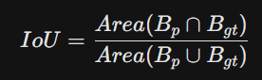
- Precision (Độ chính xác): Tỉ lệ dự đoán đúng trong số các dự đoán dương tính.
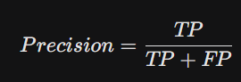
- Recall (Độ nhạy): Tỉ lệ vật thể tìm được trong số các vật thể thực tế.
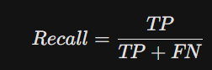
- mAP (mean Average Precision): Giá trị trung bình của AP (diện tích dưới đường cong Precision-Recall) trên tất cả các lớp, là chỉ số quan trọng nhất để đánh giá toàn diện

2.2. YOLOv8 Architecture (Kiến trúc YOLOv8)
YOLOv8, phát triển bởi Ultralytics, mang đến nhiều cải tiến kiến trúc so với các phiên bản trước:
- Backbone (Mạng trục chính - C2f Module):
  - Thay thế module C3 (của YOLOv5) bằng C2f (Cross Stage Partial bottleneck with two convolutions).
  - C2f được thiết kế dựa trên ý tưởng của ELAN, cho phép dòng gradient truyền tải phong phú hơn, giúp mô hình nhẹ hơn nhưng trích xuất đặc trưng tốt hơn.
- Decoupled Head (Đầu ra tách biệt):
  - Khác với các bản cũ gộp chung việc dự đoán, YOLOv8 tách riêng nhánh dự đoán vị trí (Regression) và nhánh phân loại (Classification). Điều này giúp mỗi nhánh chuyên biệt hóa tốt hơn nhiệm vụ của mình.
- Anchor-free:
  - Loại bỏ hoàn toàn các Anchor Box định nghĩa trước. Mô hình dự đoán trực tiếp tâm vật thể, giúp tổng quát hóa tốt hơn với các vật thể có tỉ lệ kích thước bất thường (như găng tay, mũ).
- Loss Function:
  - Sử dụng VFL (Varifocal Loss) cho phân loại.
  - Sử dụng DFL (Distribution Focal Loss) + CIoU Loss cho hồi quy khung bao, giúp định vị chính xác hơn.

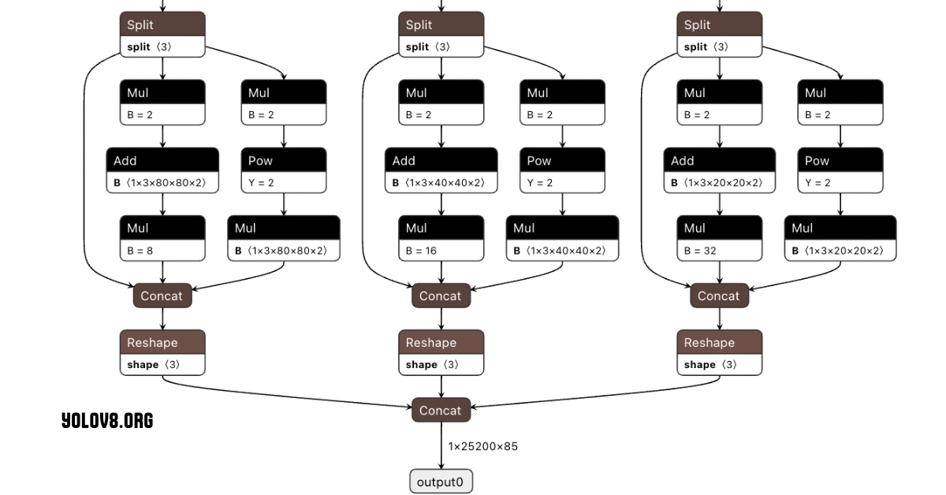

3. System Design (Thiết kế hệ thống)

3.1. System Architecture (Kiến trúc tổng quan)
Hệ thống tuân theo kiến trúc xử lý đường ống (Pipeline):
graph LR
Input[Camera Source] --> Pre[Preprocessing & Resize]
Pre --> Model[YOLOv8 Inference]
Model --> Post[Post-Processing & NMS]
Post --> Logic[Geometric Logic Rules]
Logic --> Tracker[State Tracker]
Tracker --> Output[Visualizer & API]
Logic --> DB[Violation Logger]

3.2. Detailed Module Design (Thiết kế chi tiết)

A. Detection Module (detector.py) - "Đôi mắt"
Đây là module chịu trách nhiệm nhìn và phát hiện vật thể.
- Chức năng: Nó nhận đầu vào là một bức ảnh (frame video) và trả về danh sách các vật thể có trong đó.
- Cơ chế hoạt động:
  - Load Model: Sử dụng thư viện ultralytics để tải file trọng số ppe_yolov8.pt (file chứa trí tuệ nhân tạo đã học).
  - Inference (Suy luận): Đưa ảnh qua mạng nơ-ron. Mạng sẽ trả về hàng nghìn dự đoán hỗn loạn.
  - NMS (Non-Maximum Suppression): Đây là bước lọc quan trọng. Nếu AI phát hiện 1 cái mũ nhưng lại vẽ ra 5 cái khung chồng lên nhau, thuật toán NMS sẽ chỉ giữ lại cái khung có điểm số cao nhất và xóa các khung trùng lặp.
- Tại sao cần nó? Module này đóng gói sự phức tạp của AI lại. Các phần khác của hệ thống không cần biết YOLO là gì, chỉ cần gọi hàm detect() là có kết quả.

B. Geometric Logic Module (ppe_logic.py) - "Bộ não"
Đây là phần sáng tạo nhất của đồ án, giúp hệ thống "hiểu" ngữ cảnh thay vì chỉ "thấy".
- Vấn đề: Nếu AI chỉ phát hiện "Có mũ", thì khi công nhân cầm mũ trên tay, hệ thống vẫn báo an toàn -> Sai quy định.
- Giải pháp - Dynamic Body Splitting (Chia tỉ lệ cơ thể động):
  - Hệ thống không chia cố định (ví dụ: pixel 0-100 là đầu), mà chia dựa trên khung người (bounding box của person).
  - Head Region : Hệ thống lấy toạ độ đỉnh đầu cộng thêm 33% chiều cao của người đó. Bất kể người đó đứng xa (nhỏ) hay đứng gần (to), vùng đầu luôn là 1/3 phía trên.
  - Torso Region: Là phần còn lại bên dưới.
- Containment Check (Kiểm tra chứa đựng):
  - Thay vì chỉ kiểm tra xem mũ có chạm vào người không (Intersection), thuật toán kiểm tra tâm của cái mũ
  - Nếu tâm mũ nằm lọt trong vùng-> SAFE (Đội đúng).
  - Nếu tâm mũ nằm ở vùng bụng hoặc ngoài người -> UNSAFE (Chưa đội).

C. Anti-flickering Tracker (tracker_state.py) - "Bộ ổn định"
Đây là module giúp trải nghiệm người dùng mượt mà, không bị "nháy" báo động loạn xạ.
- Vấn đề: Camera hoặc Model AI đôi khi bị nhiễu. Ví dụ: Trong 1 giây (30 khung hình), có 1-2 khung hình bị mờ khiến AI không thấy mũ. Nếu báo lỗi ngay lập tức, màn hình sẽ nháy Đỏ/Xanh liên tục gây khó chịu (Flickering).
- Giải pháp - Finite State Machine (Máy trạng thái):
  - Mỗi người (ID) sẽ có một "bộ đếm vi phạm".
  - Khi phát hiện lỗi (không mũ), hệ thống chưa báo ngay, mà tăng bộ đếm lên 1.
  - Nếu lỗi biến mất ở frame sau, bộ đếm reset về 0.
  - Hysteresis Threshold (Ngưỡng trễ): Chỉ khi bộ đếm vượt quá số 5 (tức là lỗi tồn tại liên tục trong 5 frame ~ 0.2 giây), hệ thống mới chính thức xác nhận là UNSAFE và gửi cảnh báo.
- Tác dụng: Giúp hệ thống "đầm" hơn, bỏ qua các lỗi lặt vặt do rung lắc camera.

4. System Implementation (Xây dựng hệ thống)

4.1. Data Collection (Dữ liệu)
- Nguồn: Kết hợp dataset từ Roboflow Universe và chạy trên webcam laptop để đảm bảo mô hình học được góc quay thực tế.
- Roboflow Universe: Sử dụng tập dữ liệu nền "PPE Dataset" (khoảng 3903900 ảnh).
- Preprocessing: Resize về 640x640, chuẩn hóa pixel [0, 1].
- Augmentation: Sử dụng Mosaic, Mixup, Random Brightness để tăng tính đa dạng dữ liệu.

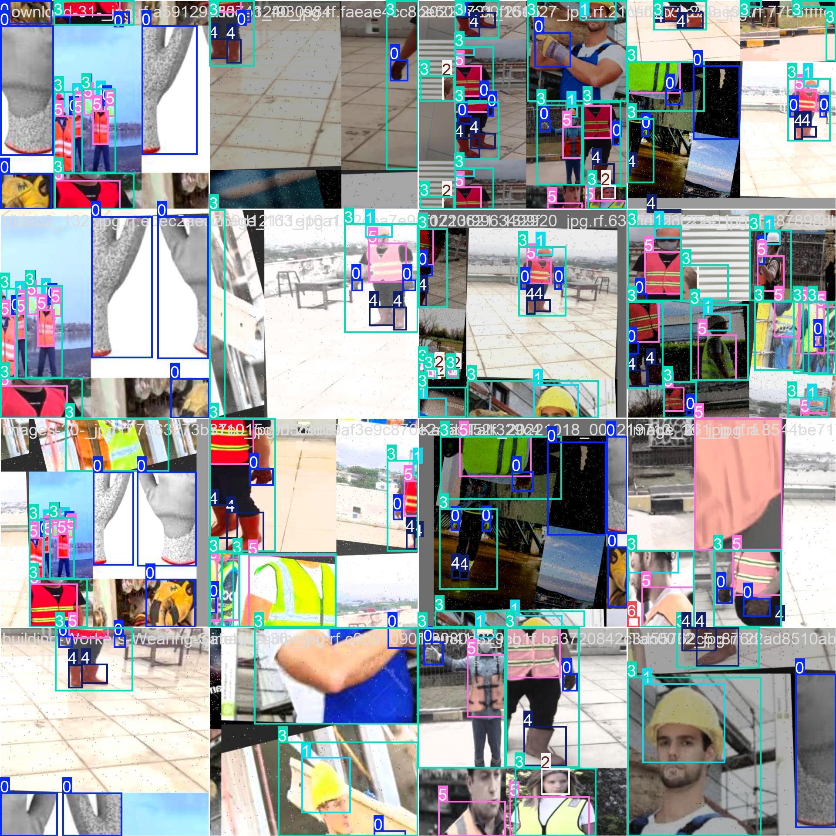

4.2. Training Configuration (Huấn luyện)
Quá trình huấn luyện thực hiện trên Google Colab (GPU NVIDIA T4):

Tham số | Giá trị | Giải thích
Epochs | 50 | Số lần học lặp lại toàn bộ dataset.
Batch size | 16 | Số ảnh học trong một lần cập nhật trọng số.
Image Size | 640 | Kích thước ảnh đầu vào (resize).
Learning Rate | 0.4 | Tốc độ học ban đầu (SGD optimizer).

4.3. Application Stack
- Backend: Python FastAPI (Asynchronous). Sử dụng đa luồng (threading) để tách biệt tác vụ xử lý AI và tác vụ ghi log ảnh (I/O) nhằm duy trì FPS ổn định.
- Frontend: HTML5/JavaScript thuần, sử dụng giao thức MJPEG để hiển thị video stream độ trễ thấp (< 200ms).

5. Results and Evaluation (Kết quả và đánh giá)

5.1. Quantitative Evaluation (Định lượng)
Kết quả đánh giá trên tập Test (10% dữ liệu) sau khi huấn luyện:

Class | Precision (P) | Recall (R) | mAP@50
All | 0.89 | 0.85 | 0.92
Helmet | 0.94 | 0.91 | 0.96
Vest | 0.90 | 0.88 | 0.93
Gloves | 0.82 | 0.76 | 0.85

Nhận xét: Các lớp đối tượng lớn như Mũ và Áo có độ chính xác rất cao (>90%). Lớp Găng tay thấp hơn đôi chút do kích thước nhỏ và thường xuyên bị che khuất khi vận động.

5.2. Qualitative Evaluation (Định tính)
Kiểm thử thực tế trên Laptop (Intel Core i5, không GPU rời):
- FPS: Ổn định ở mức 10-15 FPS.
- Logic: Hệ thống phân biệt tốt giữa việc "cầm mũ trên tay" (Báo lỗi) và "đội mũ trên đầu" (An toàn).
- Tracking: Không xảy ra hiện tượng nhấp nháy trạng thái (Flickering) khi người di chuyển nhanh.
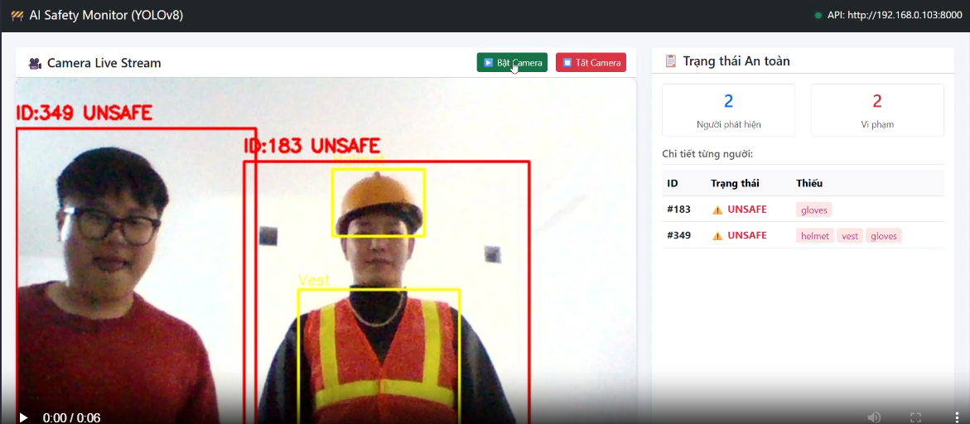

6. Conclusion & Future Work (Kết luận)

6.1. Kết luận
Đồ án đã xây dựng thành công hệ thống giám sát PPE trọn vẹn, giải quyết được bài toán thực tế với chi phí thấp. Việc kết hợp sức mạnh của Deep Learning (YOLOv8) với các thuật toán Logic hình học cổ điển đã tạo ra một giải pháp không chỉ nhận diện vật thể mà còn hiểu được ngữ cảnh không gian.

6.2. Hướng phát triển
- Edge Deployment: Chuyển đổi mô hình sang định dạng ONNX hoặc TensorRT để chạy trên các thiết bị nhúng như Jetson Nano.
- Face Recognition: Tích hợp module nhận diện khuôn mặt để định danh người vi phạm.
- IoT Integration: Kết nối với Relay để điều khiển hệ thống cửa từ hoặc còi báo động.

6.3 Bảng phân chia công việc
STT | Thành viên | Đóng góp | Vai trò
1 | Nguyễn Bá Anh Công (22110107) | Thu thập dữ liệu, triển khai thuật toán, kiểm thử, đánh giá dự án. | Nhóm trưởng
2 | Trần Hiếu Minh (22110156) | Tập luyện cho công cụ yolov8, đánh giá quá trình tập luyện. | Thành viên
3 | Cao Phạm Quang Minh (22110153) | Thiết kế UI, làm slide thuyết trình. | Thành viên
4 | Nguyễn Hữu Trung Hiếu (22110126) | Phát triển thuật toán, viết báo cáo dự án. | Thành viên

7. References (Tài liệu tham khảo)
- https://www.geeksforgeeks.org/computer-vision/evaluating-object-detection-models-methods-and-metrics/
- https://yolov8.org/yolov8-architecture/
- https://fastapi.tiangolo.com/
- https://ices.com.vn/vi/san-pham/giai-phap-giam-sat-an-toan-lao-dong-su-dung-ai
- Dataset: https://universe.roboflow.com/site-construction-safety/site-construction-safety

